Муниципальное бюджетное общеобразовательное учреждение

«Средняя общеобразовательная школа №20»

Вельц Наталья Владимировна

библиотекарь,

руководитель музея

«По страницам истории школы»

Тема

**«Интерактивные формы работы школьного музея».**

г. Черногорск, 2024.

Нет ничего священнее музея

Из зала в зал, пройдитесь не спеша.

Хоть дом-музей, усадьба, галерея –

Везде, во всем присутствует душа.

Сегодня школьные музеи занимают одно из ведущих мест на рынке образовательных услуг, и становятся активными элементами общественной жизни. На школьные музеи возложена важнейшая общественная миссия — через историко-культурное просвещение содействовать духовно-нравственному воспитанию, привитию понимания общечеловеческих ценностей и национальных традиций, эстетическому отношению к миру. Эффективность работы музея зависит, прежде всего, в разработке форм, методов и приёмов культурно-образовательной деятельности, которые способствуют повышению внимания детей к окружающей действительности, помогая им обнаруживать вокруг себя реалии музейного значения, раритеты, ценить подлинные вещи ушедших эпох, семейные реликвии

**Интерактивные формы работы школьного музея.**

1. **Виртуальная экскурсия.**

Виртуальные экскурсии - это эффективный презентационный инструмент, с помощью которого возможна наглядная и увлекательная демонстрация любого реального места (страна, город, национальный парк, музей, производство и т.д.). Главное преимущество виртуальных экскурсий – возможность, не покидая аудитории, ознакомиться с объектами, расположенными за пределами кабинета, города и даже страны. Это повышает информативность и производительность учебной деятельности. Сначала виртуальные экскурсии это были сайты реальных музеев. Затем появились собственно виртуальные музеи, которые существуют исключительно в глобальной сети и не имеют реального аналога. Опубликовав виртуальную экскурсию школьного музея, на сайте образовательного учреждения, можно рассказать о его экспонатах, выставках, экспозициях. Это позволит представить школьный музей для более широкой аудитории: для родителей, дошкольников, местного населения. Виртуальные экскурсии дают возможность учащимся попробовать себя в качестве экскурсовода. Так например, активисты школьного музея для обучающихся МБОУ «Средняя общеобразовательная школа№20» проводят виртуальные экскурсии по темам: «Достопримечательности Республики Хакасия», «Путешествия по Хакасии», «Заповедник «Хакасский».

2. **Квест – экскурсия.**

Квест – экскурсия это комбинация классической экскурсии и игры. Квест, quest (англ) - поиск чего-либо, путешествие к определенной цели через преодоление определенных трудностей. Таким образом, у экскурсии берется определенная тема, заранее составленный маршрут, зрелищность, а от квеста – головоломки, загадки, активность участников квеста. На старте команды получают различные задания, шифры к которым находятся в экспозиции школьного музея. Квест – игра может выходить за рамки музейного пространства. Она может начинаться или заканчиваться в школьном музее, а основные задания могут выполняться в актовом зале школы или на спортивной площадке, в учебном кабинете. Главное на что нужно обратить внимание при подготовке и проведении квест – экскурсии является безопасность экскурсантов. Активисты школьного музея разработали квест – экскурсию «Путешествие по Хакасии»

3. **Экскурсия – спектакль.**

Экскурсии-спектакли - это вид экскурсий, который очень быстро набирает популярность благодаря яркости и эмоциональной насыщенности. В ходе театрализованных экскурсий оживают страницы истории и литературы, персонажи и сюжеты. Театрализованная экскурсия – это достаточно необычный и очень стильный способ проведения урока или музейного занятия с пользой и удовольствием. Такой вид экскурсии превращает слушателей не только в зрителей, но и в непосредственных участников описываемых событий в представляемой программе экскурсии. Театрализованная экскурсия – это уникальное сочетание интерактивной формы с динамичной и эмоционально выраженной подачей самых интересных фактов и историй. Привлечение к музейным занятиям других объединений учебного заведения так же расширяет границы школьного музея.

4. **Экскурсия «мастер-класс».**

Мастер–класс – это особая форма экскурсии, которая основана на «практических» действиях показа и демонстрации творческого решения определенной познавательной и проблемной педагогической задачи. В ходе мастер–класса идет не прямое сообщение знаний, а способ самостоятельного их получения. Мастер-класс предполагает активное использование музейных предметов или их копий, ознакомление с принципами и методами изготовления этих предметов, что позволяет посетителю стать активным участником экспозиционной работы. Например, предметами мастер-класса военной тематики в школьном музее может стать фронтовое письмо, медальон, карты военных действий или предметы военной поры (чернильницы, перья, газеты).

5. **Музейный праздник.**

Особенность музейного праздника заключается в неформальной атмосфере праздничности, в эффекте личной причастности, соучастия в происходящем благодаря театрализации, игре, непосредственному общению с «персонажами» праздничного действа, применению особой атрибутики. Особенность праздника еще и в том, что он как бы раздвигает границы музея, ибо музейное значение приобретают духовные традиции народа, мастерство, обряды и ритуалы, национальное искусство. Праздник служит их сохранению и возрождению исторической памяти. Главная роль музейного праздника это эмоциональное воздействие на аудиторию. Для этого можно широко использовать такие уже известные ритуальные приемы это возложение цветов, звук метронома, салют, «минута молчания».

6. **Демонстрация экспонатов в действии.** В основном в музеях распространены стационарные экспозиции, похожие на стоп-кадр. Даже передвижная выставка, существует стационарно, воспроизводя один и тот же образ, где бы она ни пребывала. В свое время Е.А. Розенблюм, определяя приемы создания экспозиций, назвал экспозицию «специфическим музейным натюрмортом». Напомним, что «натюрморт» в буквальном смысле – «мертвая натура». А кто, собственно, захочет смотреть «мертвую натуру»? Тем не менее, есть способы «оживить» экспозицию. В школьном музее можно продемонстрировать работу таких предметов как: телефон, военная сирена, радио, солдатский вещевой мешок, палатка, швейная или печатная машинка, пионерский галстук или барабан. В нашем музее оформлены стенды и экспонаты по темам: «По волнам школьной жизни». Материалы данной экспозиции повествуют об истории школы и традициях, о первых учителях и выпускниках нашей школы, о ветеранах и учителях которые учились в нашей школе и пришли работать в любимую школу. Это одна из любимых экспозиций для многих наших посетителей, особенно, для тех кто, когда – то учился в этой школе. Они оставляют самые теплые воспоминания о детстве, юности, о чудесных школьных годах.

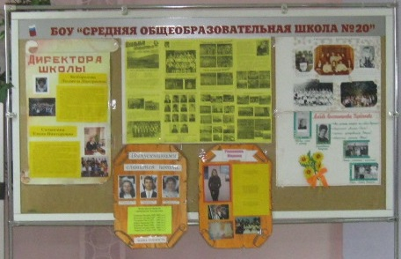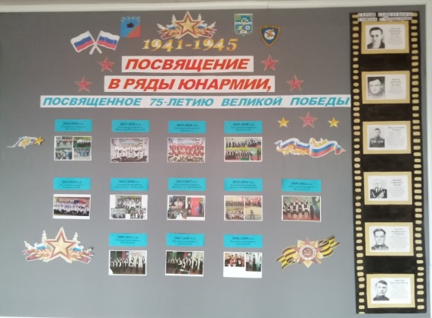

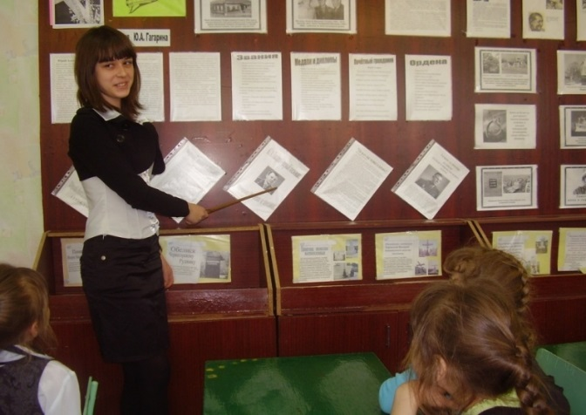

Материалы стендов:

***«Первые учителя»,***

***«Наши ветераны»,***

***«Наши руководители»***

***«Администрация школы***

Рассказывают нам об учителях, работавших в нашей школе много лет, о ветеранах педагогического труда, о тех, кто отдал всего себя по крупицам детям, о тех, кто был в ответе за каждую вверенную ему детскую душу, о тех, кто начинал историю школы, писал своеобразную летопись школы.

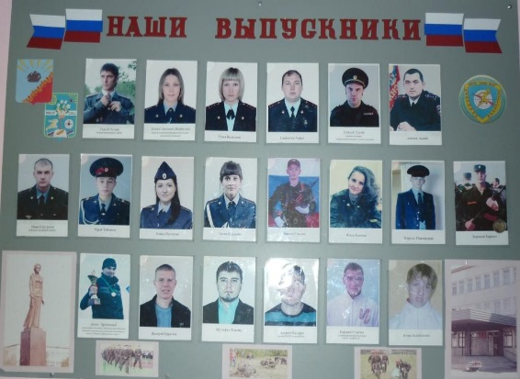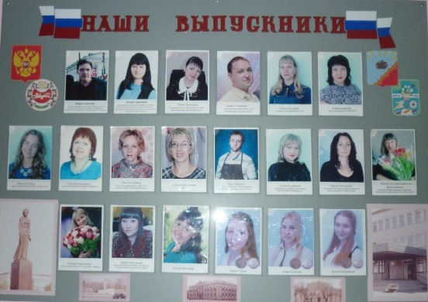

Особой гордостью школы являются выпускники. Сложно сосчитать всех учеников, которым дала путевку в жизнь наша школа. Среди них и учителя, и врачи, и юристы, и экономисты, спортсмены и музыканты. Стенд «Наши выпускники» рассказывает нам о выпускниках нашей школы.

7. **Музейные акции.** Школьный музей может быть инициатором или активным участником различных музейных акций, которые привлекут в музей новых посетителей.

• **«Ночь музеев»** - школьный музей может присоединиться к международной акции «Ночь музеев», основная цель которой показать ресурс, возможности, потенциал музея, привлечь в музеи новых посетителей.

• **«День семьи»** - ежегодно в Международный День Семьи гости музея смогут принять участие в играх, мастер-классах и занятиях, посвященных самому ценному в жизни каждого человека – семье. У посетителей есть прекрасная возможность лучше понять свою родословную, свои корни. Задания должны быть продуманы для каждой возрастной категории.

• **«День старшего поколения»** - в этот день в музей приглашаются бабушки и дедушки учащихся. Специально для них организуются экскурсии, конкурсы, мастер-классы. Школьники могут приготовить подарки для посетителей или устроить чаепитие.

• **«Музейное селфи»** - обычно, чтобы сделать фотографию в музее нужно специальное разрешение, а акция «Музейное селфи» предполагает фотографирование в стенах школьного музея 11 дальнейшую демонстрацию лучших фотографий. Фотографии должны быть объединены одной темой или конкурсным заданием.

• **«Музей в подарок маме»** - ежегодно в праздник «День Матери» можно проводить акцию «Музей в подарок маме!». Суть акции в том, что дети в этот день дарят своим мамам в подарок - музей с его действующими выставками. Здесь самому можно провести маму по залам музея, и блеснуть своими знаниями по истории края и города. Посетить музей в День Матери - это еще один повод провести время вместе.

• **«Первый посетитель выставки»** - смысл акции заключается в повышении привлекательности музея для гостей. Нужно успеть стать первым посетителем и тогда вручается поощрительный подарок.

**Формы работы школьного музея с использованием информационных технологий:**

1. Применение компьютерной техники для создания электронной базы данных фондов музея, описания музейных предметов, оформления учетной документации, формирования в фондах школьного музея электронной библиотеки, коллекции аудио- и видеозаписей, коллекции фотографий.

2. Формирование электронных каталогов. При их создании описания предметов отбираются из базы данных на основе какой-то идеи, необходимым образом группируются, сопровождаются статьями, то есть происходит интерпретация информации.

3. Создание электронной экспозиции, интерактивного экспозиционно-выставочного пространства, преобразование существующей или формирование специальной музейной среды. Применение аудиовизуальных и компьютерных средств, мультимедийных программ в музее создают новые возможности в работе с посетителями.

4. Применение офисной и компьютерной техники для редактирования и тиражирования печатных и электронных материалов, создание презентаций для использования в учебной деятельности и демонстрации их в рамках школьных мероприятий. Локальные сайты, на которых представлены базы данных музейных предметов с возможностью построения к ним различных запросов очень динамичны, максимально задействуют такое мощное средство, как интерактивность, стимулируют рост информационных ресурсов музея.

5. Организация проектной деятельности с использованием Интернет технологий (сбор материалов в сети, поиск возможных «сетевых» партнеров учреждения – библиотек, музеев, фондов, дистанционных обучающих центров; электронная переписка с экспертами и различными учреждениями для консультаций; проведение совместных проектов со школьниками других городов, с музеями аналогичного профиля).

Создание виртуального школьного музея в образовательном учреждении способствует использованию разнообразных форм работы музея, активизации общественных органов самоуправления, позволяет значительно повысить оценку музея со стороны основных участников образовательного процесса и способствует открытой коммуникации и эффективному сетевому партнерству.

Музей в современной школе представляет собой такую интегрированную информационно-педагогическую среду, где становятся возможными новые формы в организации познавательной и коммуникативной деятельности учащихся, позволяющие приобретать знания и умения самостоятельно и использовать в практической деятельности.

ЗАКЛЮЧЕНИЕ

Обычно посещение музея предполагает достаточно пассивное участие экскурсантов. Участники слушают, смотрят, перемещаются по объекту, но при этом могут весьма поверхностно воспринимать увиденное. Интерактивные формы, наоборот, позволяют вовлечь участников в активное взаимодействие с экскурсоводом и подтолкнуть их к «самостоятельному» исследованию объекта или объектов экскурсии, экспонатов музея. Это существенно усиливает остроту восприятия материала и делает мероприятия более интересными и более запоминающимися. Использование интерактивных технологий в музеях предусматривает моделирование жизненных ситуаций, использование ролевых игр, совместное решение проблем. Исключается доминирование какого-либо участника учебного процесса или какой либо идеи. Эффективность интерактивных форм работы способствует: - интенсивности процесса понимания, усвоения и творческого применения знаний при решении практических задач за счет более активного включения посетителей в процесс; - повышению мотивации и вовлеченность участников в решение обсуждаемых проблем, что дает эмоциональный толчок к последующей поисковой активности участников; - приросту знаний, умений, навыков, способов деятельности и коммуникации, раскрытию новых возможностей учащихся. Все вышесказанное подчеркивает значимость одного очень важного тезиса - чтобы быть востребованными новыми поколениями учеников, музей в школе должен быть живым. Живым в смысле постоянного поиска не только новых экспонатов, но и поиска новых форм и методов музейно-педагогической работы, которая позволяла бы непрерывно «держать» детскую аудиторию, пробуждать и поддерживать в ней интерес к творчеству и обучению.